Доклад
на публичные обсуждения
результатов мониторинга наркоситуации
в ХМАО-Югре за 2017 год

I. Анализ, оценка и динамика уровня и структуры
незаконного потребления наркотиков
в Ханты-Мансийского автономном округе – Югре.

Анализ наркоситуации на территории Березовского района
по итогам 2017 года

1.Уровень распространенности немедицинского потребления наркотиков.
1.1.Анализ динамики болезненности наркоманией.
Анализируя динамику распространенности наркомании в Ханты-Мансийском автономном округе, необходимо отметить стабильное снижение данного показателя. Проводимые на территории Ханты-Мансийского автономного округа - Югры субъектами антинаркотической деятельности мероприятия по противодействию незаконному обороту наркотиков и распространению наркомании оказывают положительное влияние на наркоситуацию:
(Рис. 1) Распространенность наркомании или (общее количество зарегистрированных больных) в Ханты-Мансийском автономном округе снизилась (рис. 4), в 2017 г. показатель составил 253,3 на 100 тысяч населения (абс. 4169), в 2016 году 255,8 на 100 тысяч населения (абс. 4162), снижение составило 1%, в связи с естественным и миграционным притоком населения в Югре.

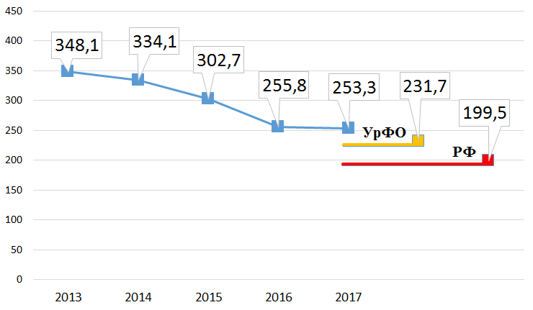

Рис.1 Динамика показателя болезненности наркоманией
(на 100 тысяч населения)

Несмотря на устойчивое снижение, показатель болезненности наркомании в автономном округе по-прежнему превышает уровень по Российской Федерации и Уральскому Федеральному округу. Это обусловлено доступностью государственной наркологической помощи, а также достаточно высоким качеством жизни и средней продолжительностью жизни наркозависимых со стажем потребления наркотиков.

В разрезе муниципальных образований (Рис. 2) уровень болезненности наркоманией имеет тенденцию к незначительному росту в следующих территориях: города Урай, Лангепас, Югорск, Сургут, Мегион, а также Сургутский район, Нефтеюганский район, Советский район и Ханты-Мансийский район

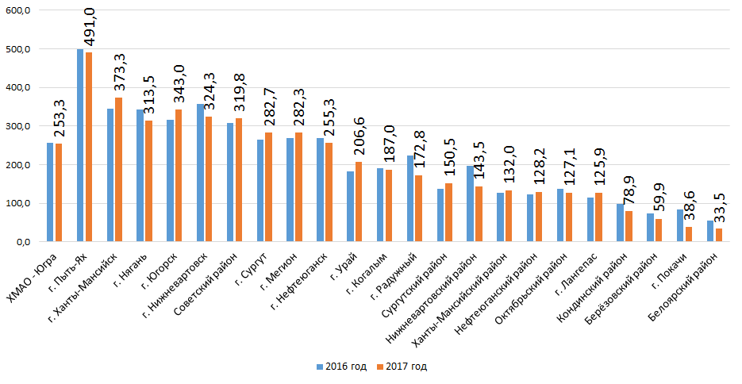

Рис. 2. Болезненность наркоманией в 2016 и 2017 гг. в разрезе муниципальных территорий (на 100 тысяч населения)

(Рис. 3) В 2017 году в Березовском районе произошло снижение болезненности наркоманией или (количество обращений) составило - 15, что в пересчете на 100 тысяч населения - 59,9 случаев, 2016 году - 17 обращений, – 73,1 случаев, в 2015 году – 14 обращений (или 58,1 случаев); в 2014 году – 10 обращений (или 41,2 случаев).

Рис. 3. Болезненность наркоманией в 2014, 2015,2016 и 2017 гг. на территории
Березовского района (на 100 тысяч населения)

(Рис. 4)
В 2017 году произошло снижения числа состоящих на учете с диагнозом «наркомания»: в 2017 году – на учете у врача-нарколога состояло 11 человек или в перерасчете на 100 тысяч населения – 47,9 случаев.
В 2016 году – на 100 тысяч населения 55,9 случаев (абсолютное число – 13 человек),
В 2015 году – 58,1 случаев (абсолютное число – 14 человек),
В 2014 году – 41,2 случаев (абсолютное число – 10 человек).

Рис.4 Число лиц, состоящих на учете с диагнозом «наркомания» в 2014, 2015, 2016 и 2017 гг. на территории Березовского района (на 100 тысяч населения)

Среди лиц, допускающих немедицинское потребление наркотических веществ, состоящих на наркологическом учете:
- в возрастной группе от 20 до 39 лет состоят 8 – человек. (АППГ – 8 человек)
- в возрастной группе от 40до 59 лет – 3 человека (АППГ- 5).
Социальный состав больных, состоящих на учете с диагнозом «наркомания» в 2017 году: 10 человек – неработающие граждане, имеющие случайные доходы или 91% от общего числа, состоящих на учете;
1 человек – индивидуальный предприниматель.

В 2017 году с наркологического учета было снято – 2 человека (1 - в связи с выздоровлением 1- выехал за пределы района);
в 2016 году - 5 человек, из них: в связи с выздоровлением – 4 человека; и 1 человек выехал с территории Березовского района.
в 2015 году – 1 человек, со смертью.
в 2014 году – 6 человек; из них 1 - в связи со смертью; 5 - в связи с выздоровлением.

Рис 5. В структуре болезненности в 2017 году 49,0% наркозависимых лиц имеют диагноз зависимости от опиатов (2016 г. – 56,9%), у 41,0% – полинаркомания (2016 г. – 33,6%), 6,4% – с зависимостью от психостимуляторов и 4,4% – с зависимостью от каннабиноидов (в 2016 году – 5,2 и 4,3% соответственно).

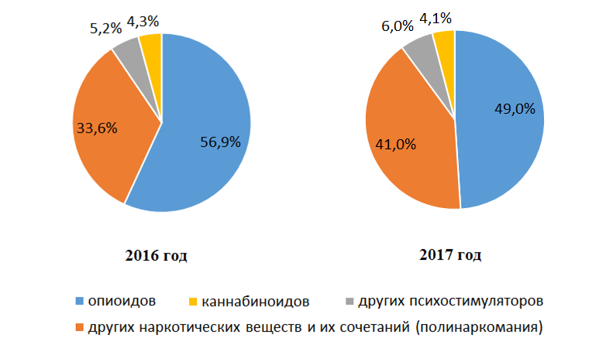
Рис. 5. Структура наркопотребления по болезненности в 2016 - 2017 гг.

В структуре болезненности за 2017 год зарегистрировано 10 несовершеннолетних с наркоманией (все с полинаркоманией), причем 1 ребенок в возрасте до 14 лет и 5 подростков в возрасте 15-17 лет в г. Сургуте, 2 подростка в городе Нижневартовске, по одному – в г. Когалыме и Ханты-Мансийске. В 2016 году было зарегистрировано 11 несовершеннолетних.

В Березовском районе несовершеннолетних наркопотребителей, не зарегистрировано.

1.2.Анализ динамики первичной заболеваемости

Рис. 7 Отмечавшаяся с 2013 г. тенденция роста уровня первичной заболеваемости наркоманией с 2015 года изменила вектор и продолжила снижение в 2017 году. Показатель первичной заболеваемости (т.е. количества впервые обратившихся за медицинской наркологической помощью) составил 13,2 на 100 тысяч населения (или 217 человек), что на 13,9% ниже уровня 2016 года, когда количество человек по первичной заболеваемости было 249
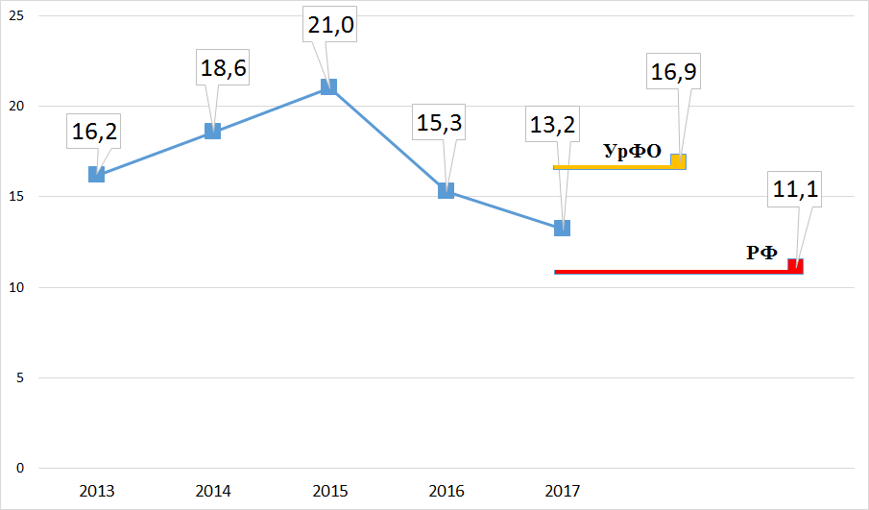

Рис. 7. Динамика первичной заболеваемости наркоманией
(на 100 тысяч населения)

Рис. 8. Наибольший рост с 2016 к 2017 году первичной заболеваемости наркоманией отмечается в городах Когалым (с 3,2 в 2016 году до 15,6 в 2017 году) и Урай (с 4,9 до 22,1 за год на 100 тысяч населения).
Снижение первичной заболеваемости наркоманией зафиксировано в 2017 году в 10 из 22 муниципальных образований. В том числе и в Березовском районе, первичная заболеваемость наркоманией в 2017 году составила в абсолютных цифрах – 1 человек (в 2016 году – 4). Снижение показателя произошло на 75,1% .
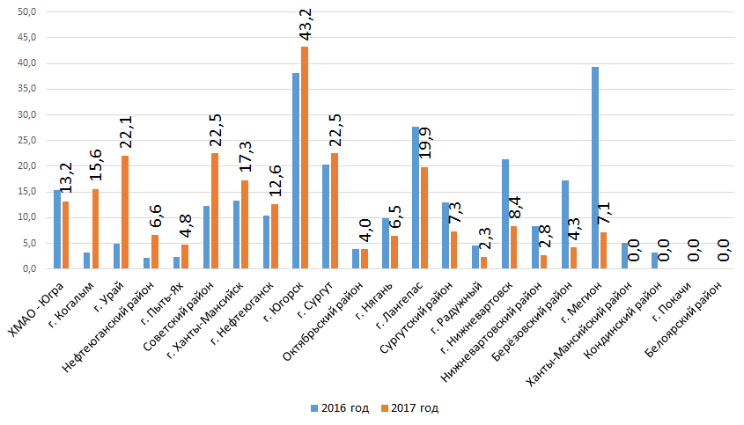
Рис. 8. Первичная заболеваемость наркоманией (на 100 тыс. населения)

Рис. 9 В структуре первичной заболеваемости в 2017 году:
- у 67,7% больных установлен диагноз «полинаркомания»;
- 17,5% «зависимость от психостимуляторов» (амфетамины, «соль», «клубные наркотики»)
- 7,8% – «зависимость от каннабиноидов» (преимущественно «спайсы») –- 6,9% - с диагнозом «зависимость от опиатов» (героин, морфин, дезоморфин)
Рис. 9. Структура наркопотребления по первичной заболеваемости.

В Березовском районе, лица из числа впервые заболевших наркоманией, это потребители синтетических наркотиков (психостимуляторы).
В структуре первичной заболеваемости наркоманией в 2017 год, так же как и в 2016 году было зарегистрировано 3 несовершеннолетних, один в возрасте до 14 лет и один подросток в возрасте 15-17 лет по г. Сургуту, один подросток в возрасте 15-17 лет в Ханты-Мансийске, все несовершеннолетние с «потреблением других наркотиков и их сочетаний» (полинаркомания).

1.3. Употребление наркотических веществ с вредными последствиями.
Снизилось с 2016 к 2017 году на 8,5% количество лиц, зарегистрированных с диагнозом «употребление наркотических веществ с вредными последствиями» (т.е. потребление с ущербом для физического или психического здоровья, но с еще не сформированным синдромом зависимости): со 102,4 в 2016 году до 93,6 на 100 тысяч населения в 2017 году.
Но при этом в 2017 году отмечается прирост числа несовершеннолетних, зарегистрированных в сравнении с предыдущим годом с диагнозом «употребление наркотиков с вредными последствиями» на 16,4%, или 38 несовершеннолетних. В 2016 году – 32 несовершеннолетних.
При этом согласие на диспансерное наблюдение получено только от 52,6% несовершеннолетних из числа зарегистрированных с пагубным употреблением наркотических средств, т.е. 20 человек, в 2016 году было 23 несовершеннолетних или 71,9% .

Рис 10. В разрезе муниципальных образований наибольшая распространенность относительно численности населения несовершеннолетних потребителей психоактивных веществ по сравнению с 2016 годом в 2017 году имеет место в городах: Когалым, г. Югорск, г. Сургут, г. Нягань.
Несовершеннолетние граждане Югры являются потребителями синтетических наркотиков (курительных смесей, «спайсов»).

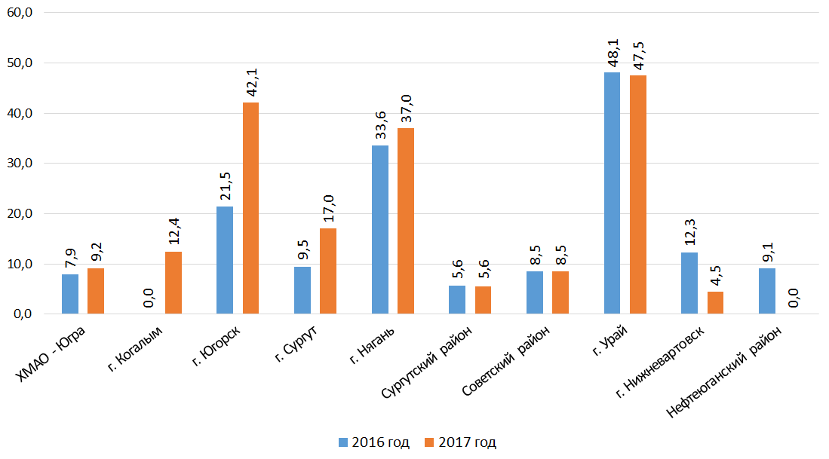

Рис. 10 Зарегистрировано несовершеннолетних с диагнозом «употребление наркотиков с вредными последствиями» (на 100 тысяч несовершеннолетних).

Уровень первичной заболеваемости пагубного употребления наркотиков без синдрома зависимости в Ханты-Мансийском автономном округе – Югре в 2017 году ниже, чем в 2016 и составляет 164 к 299 соответственно.
Рис 11. Рост первичной заболеваемости пагубного употребления наркотиков без синдрома зависимости с 2016 по 2017 год зафиксирован:
в Нижневартовском районе
в Советском районе
в г. Когалыме
в г. Югорске
в г. Лангепасе
в г. Радужном

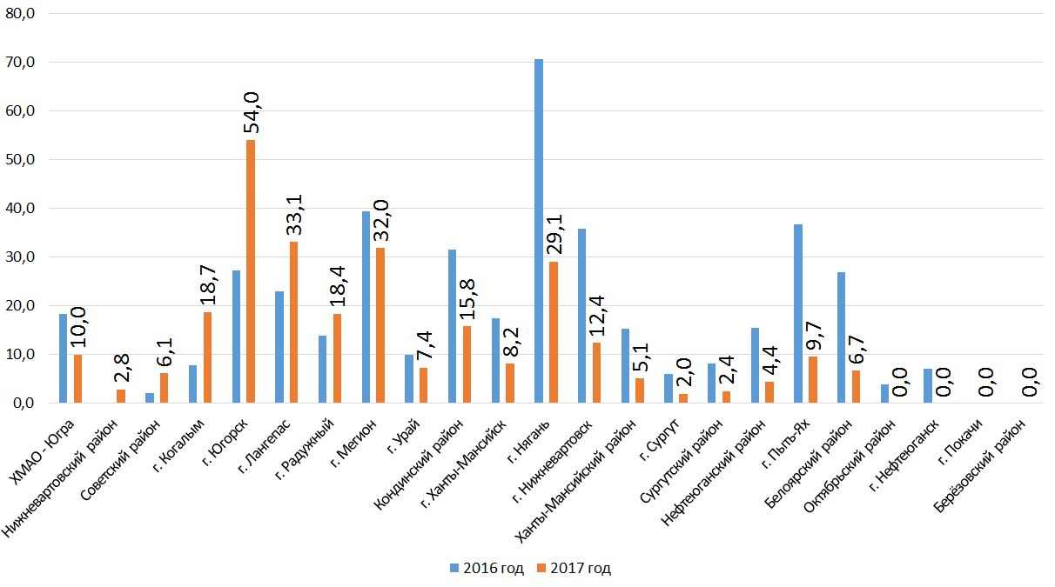

Рис. 11. Зарегистрировано впервые в жизни с диагнозом «употребление наркотиков с вредными последствиями» (на 100 тысяч населения).

В структуре первичной заболеваемости пагубного употребления наркотиков за 2017 год было зарегистрировано 13 несовершеннолетних пациентов (в 2016 году – 19), один ребенок в возрасте до 14 лет в Урае, один ребенок в возрасте до 14 лет и один подросток в возрасте 15-17 лет в Сургутском районе, 5 подростков в возрасте 15-17 лет в г. Сургуте, по 2 подростка (15-17 лет) в г. Когалыме и Югорске, и один подросток в Нягани.
Данная динамика обусловлена как снижением обращаемости за медицинской наркологической помощью, так и снижением популярности наркотиков на фоне массовых санитарно-просветительных и профилактических мероприятий.

Рис 12 Смертность от злоупотребления наркотиками. По данным казенного учреждения Ханты-Мансийского автономного округа – Югры «Бюро судебно-медицинской экспертизы» зафиксирован рост количества смертельных отравлений от наркотических средств и психотропных веществ с 24 в 2016 году до 37 в 2017 году.
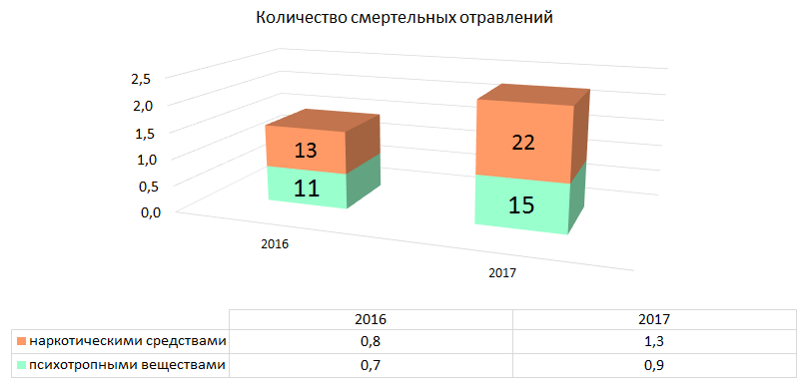

В 2017 году, в разрезе муниципальных образований отмечается рост числа смертельных отравлений: в г. Сургуте рост с 7 случаев в 2016 году до 21 случая, в г. Нефтеюганске рост с 3 случаев до 4-х случаев, в г. Югорске 2 случая отравлений наркотическими средствами (опиаты, метадон), в г. Радужный 1 случай отравления психотропными веществами (психостимулирующего действия).
На территории Березовского района в 2016, в 2017 году не зарегистрировано случаев смертельных отравлений от наркотических средств и психотропных веществ.

Рис 13. Стоит отметить что в связи со смертью с диспансерного наблюдения снято 140 больных наркоманией, что на 25% больше чем в 2016 году 112 человек.
В структуре смертности лидирующее место занимают:
- соматические заболевания – 132 случая,
- самоубийство – 2 случая
- острое отравление наркотиками (передозировка) среди учетных пациентов – 1 случай в городе Мегион.

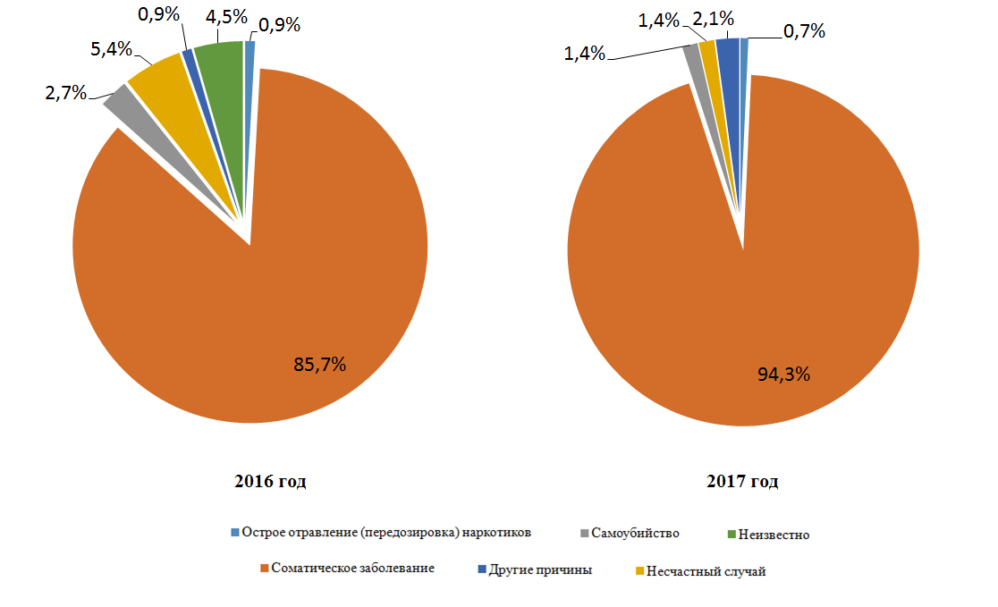

Рис. 13. Причины смерти больных наркоманией

ВЫВОД: Анализируя динамику распространения наркомании в Ханты-Мансийском автономном округе – Югре, можно выделить тенденции к снижению:
- числа учтенной распространенности наркомании и пагубного употребления наркотиков (снижение связано в том числе с естественным и миграционным притоком населения в Югре).
- первичной заболеваемости наркомании.
- Снизилось количество лиц, зарегистрированных с диагнозом «употребление наркотических веществ с вредными последствиями».
Вместе с тем, отмечается прирост числа несовершеннолетних, зарегистрированных с диагнозом «употребление наркотиков с вредными последствиями».
«Смена поколений» наркозависимых, наблюдаемая в последние годы продолжается. Анализ изменения структуры наркопотребления показывает превалирование доли потребителей синтетических наркотиков.
Экономическое благополучие, материальная обеспеченность населения в регионе также остается фактором риска, увеличивающим привлекательность региона для наркоторговцев.
Превышение уровня болезненности наркоманией в округе по сравнению со средним уровнем по РФ, обусловлено доступностью государственной наркологической помощи, интенсивной выявляемостью наркологических расстройств среди населения, оснащенностью наркологической службы, большим охватом трудоспособного населения предварительными и периодическими медицинскими осмотрами.

II. Анализ факторов, причин и условий, оказывающих влияние на наркотизацию населения.

Анализ проведен на основании социологического исследования, которое было организовано специалистами Департамента общественных и внешних связей ХМАО-Югры.
В массовом опросе приняли участие 2000 жителей Ханты-Мансийского автономного округа – Югры из всех муниципальных районов, городских округов и городов.
Оценка жизненных ориентировов респондентов показывает, что среди жителей Ханты-Мансийского автономного округа – Югры выросло осознание значимости, актуальности проблемы наркомании и составила 34,2% в 2016 году – 9%

Распределение ответов на вопросы анкеты:

- (Рис 1) Оценка респондентами проблемы наркомани по месту проживания отвечая на вопрос «Как Вы считаете, насколько проблема наркомании распространена в Вашем населенном пункте?»:
- 25,3% опрошенных считают, что наркомания очень распространена (это жители Нижневартовска, Сургутского района и Сургута)
- распространена, но не больше, чем везде (50,7%)
- 72,0% заявили, что наркомания совсем не распространена по месту жительства (это жители Нефтеюганского района и Пыть-Яха)

Рис.2. «Основные причины распространения наркомании?»

Годы | Как Вы считаете, в чем причина распространения наркомании в последнее время?
 | Неудовлетворенность жизнью, социальное неблагополучие | Моральная деградация общества, вседозволенность | Плохая работа правоохранительных органов | Излишняя свобода, отсутствие организованного досуга | Влияние наркобизнеса, доступность наркотиков | Безработица, экономические проблемы | Влияние массовой культуры и СМИ | Слабость профилактической работы
2017 год | 34,8 | 41,8 | 24,5 | 27,1 | 26,2 | 21,0 | 12,2 | 11,2
2016 год | 19,4 | 19,8 | 10,4 | 15,5 | 12,7 | 8,8 | 7,5 | 5,6
2015 год | 11,2 | 16,7 | 14,9 | 16,3 | 12,9 | 10,7 | 10,6 | 6,7

Анализируя причины распространения наркомании, респонденты единодушны в определении приоритетов:
- Моральная деградация общества, вседозволенность;
- Неудовлетворенность жизнью, социальное неблагополучие
- Излишняя свобода, отсутствие организованного досуга
- Влияние наркобизнеса, доступность наркотиков

Отвечая на вопрос: «Какие меры необходимо принять для решения проблем наркомании?»
Рис 3. Определяя пути решения проблемы наркомании, респонденты отдают предпочтение силовым методам:
-ужесточению мер наказания за наркопреступления;
-принудительное лечение наркоманов;
- расширение работы с молодежью, помощь в социализации
- систематическая профилактическая работа
- повышение доступности помощи психологов, психотерапевтов
- расширение сети анонимных кабинетов

Меры: | 2015 г. | 2016 г. | 2017 г.
Ужесточение мер наказания за наркопреступления | 17,1 | 19,6 | 43,6
Принудительное лечение наркоманов | 12,8 | 18 | 30,9
Систематическая профессиональная работа специалистов в области профилактики наркозависимости | 11,2 | 14,8 | 25,5
Расширение работы с молодежью, помощь в социализации | 14,8 | 13,1 | 30,7
Повышение доступности помощи психологов, психотерапевтов | 14,8 | 11,3 | 24,7
Строительство реабилитационных центров | 9,6 | 10,6 | 16,3
Расширение сети анонимных кабинетов | 11,7 | 9 | 18,1
Информация о больницах | 7,8 | 3,4 | 6,9
Другое | 0,2 | 0,1 | 0

Отвечая на вопрос: Какие мероприятия, по Вашему мнению, более эффективны для профилактики наркомании?
Респонденты считают наиболее эффективными следующие меры по борьбе с наркоманией: спортивные мероприятия, лекции и беседы в учебных заведениях, пропаганда с помощью антинаркотической рекламы на радио и телевидении.
Таблица 4
 | Какие мероприятия, по Вашему мнению, более эффективны для профилактики наркомании?
 | Специальные концерты, фестивали | Физкультурные и спортивные мероприятия | Антинаркотическая реклама на телевидении, радио, в прессе | Наружная реклама (баннеры, плакаты, открытки) о вреде наркотиков | Специальные буклеты и брошюры о вреде наркотиков | Тематические программы и фильмы на телевидении | Статьи в прессе | Публикации в Интернете, специализированные сайты | Выступления в СМИ известных, авторитетных людей, медиков, сотрудников наркоконтроля | Лекции и беседы в учебных заведениях | Беседы специалистов-наркологов с родителями учащихся, студентов | Выступления бывших наркоманов
Всего | 12,1 | 34,2 | 21,9 | 11 | 8,4 | 17,2 | 5,5 | 17 | 19 | 29 | 21,1 | 26,9

В целом 47,3% экспертов-участников опроса считают, что меры, принимаемые в округе для профилактики и борьбы с наркоманией, достаточно эффективны, 35,3% экспертов придерживаются мнения, что они не эффективны

Отвечая на вопрос: «Насколько легко сегодня достать наркотики?». Отвыеты выстроилась следующим образом: лидирующие места занимают:
-г. Нижневартовск;
-г.Урай;
-г.Мегион;
-Октябрьский район;
-г.Радужный
-Сургутский район
Березовский район занимает 20 место из 22

Вопрос: «Назовите места, в которых легче всего приобрести наркотики?»
Наиболее доступными местами, респонденты считают:
- сеть «Интернет»
- ночные клубы
- дискотеки
- квартиры.
Позитивно, что образовательные организации, как и в прошлом году практически не называются в качестве места приобретения наркотиков.

В рамках проведения социологического исследования была проведена оценочная распространенность употребления наркотиков 12% ответивших признался, что пробовал наркотические вещества, 88% отрицательно ответили на предложенный вопрос.

Основными причинами употребления наркотических веществ, по оценкам тех, кто их пробовал, стали: интерес, любопытство (48,6%), употребление за компанию (33,2%) и желание получить удовольствие
(14,5%) или просто от безделья (10%).

По результатам исследования 50,6% опрошенных считают что вылечиться от наркомании не сложно, стоит только захотеть; 16,7% отмечают что «наркомания практически неизлечима», 30,6% считают, что эффективность лишь в принудительном лечении.

III. Оценка состояния и доступности наркологической медицинской помощи, медико-социальной реабилитации, социальных услуг и ресоциализации лицам, потребляющих наркотики в немедицинских целях.

Наркологическую помощь в Ханты-Мансийском автономном округе – Югре оказывают в государственных специализированных медицинских учреждениях психоневрологического профиля: 4 психоневрологических диспансера (гг. Ханты-Мансийск, Сургут, Нижневартовск, Советский район), 1 психоневрологическая больница в г. Мегион. Помимо этого, развернуто 28 наркологических кабинетов, из них 5 кабинетов врачей-психиатров-наркологов по обслуживанию детского и подросткового населения в составе бюджетных многопрофильных медицинских учреждений.
Стационарное и амбулаторное лечение лиц, страдающих патологическими зависимостями, проводится на бесплатной основе.
За 2017 год в целом по автономному округу на наркологических и психиатрических койках пролечено 994 наркозависимых
Кроме того, расширены возможности проведения лечебно-профилактической работы с лицами, привлеченными к уголовной ответственности: в 2017 году проведено 341 врачебно-наркологическая экспертиза для направления на обязательное или альтернативное лечение. В связи с решением суда о назначении обязательного или альтернативного лечения в 2017 году обратились 187 человек.
Услуги по социальной реабилитации и ресоциализации посредством реализации сертификатов оказывают:
- Региональная общественная организация «Чистый путь», г. Сургут;
- общественная организация «Центр социальной реабилитации «Борей», г. Нефтеюганск;
- региональная благотворительная общественная организация «Путь к Себе», г. Ханты-Мансийск.
Таким образом, выстроенная в округе система взаимодействия органов власти, предусматривающая единую систему этапности и маршрутизации в сфере лечения наркомании, комплексной реабилитации и ресоциализации потребителей наркотиков, обеспечивает положительную динамику по возвращению наркозависимых к здоровому образу жизни.

IV. Анализ, оценка и динамика результатов деятельности в сфере профилактики немедицинского потребления наркотиков.

В Ханты-Мансийском автономном округе – Югре ведется системная профилактическая антинаркотическая работа всеми субъектами профилактики.
Наблюдается положительная динамика по числу мероприятий, организованных учреждениями социальной сферы (культуры, спорта и образования), нацеленных на организацию альтернативного досуга детей и молодёжи. В течение 2017 года в Югре проведено 27 029 профилактических антинаркотических мероприятий
Увеличивлось число лиц, вовлеченных в профилактические мероприятия, в 2017 году - 848 445 человек.
На территории округа осуществляют деятельность 14 Центров здоровья, в том числе для детского населения действует 4 Центра. Все Центры здоровья являются структурными подразделениями медицинских организаций. Их деятельность, направлена на профилактику наркотической зависимости.
В действующие центры здоровья за 2017 год обратилось 47 653 пациента, в том числе 8787 детей и подростков
В средствах массовой информации регионального и местного уровней опубликовано (вышло в эфир) 6448 материалов.
С целью профилактики правонарушений, связанных с незаконным оборотом наркотиков, сотрудниками территориальных органов внутренних дел проведено более 9 тысяч мероприятий направленных на профилактику девиантного и наркогенного поведения в подростковой и молодежной среде.
Особое внимание в рамках антинаркотической профилактики уделяется работе с подростками «группы риска».
В организации мероприятий по профилактике алкогольной и наркотической зависимости показали свою эффективность следующие формы работы: дни информации, часы здоровья, обзоры литературы, ролевые и познавательные игры, дискуссии, кукольные спектакли, викторины, конкурсы, фотовыставки, посещение организаций, производственных предприятий, встречи со специалистами различных профессий, издание библиографических списков, буклетов, закладок и памяток о здоровом образе жизни.
А также мероприятия направленные на снижение детской агрессии, формирование позитивного отношения подростков к себе и окружающим (тренинги личностного роста, квесты, создание социальной рекламы, тематические акции-месячники)
Трудовая форма организации досуга молодежи дает положительные результаты.
V. Анализ, оценка и динамика ситуации в сфере противодействия незаконному обороту наркотиков.

Ситуация связанная с незаконным оборотом наркотиков на территории автономного округа продолжает оставаться сложной.
В 2017 году впервые увеличилось число зарегистрированных преступлений, связанных с незаконным оборотом наркотиков и составило 3014 преступлений.
На фоне положительной динамики зарегистрированных преступлений, наблюдается стабильное снижение числа расследованных наркопреступлений. Также сократились темпы работы по выявлению и пресечению административных правонарушений, связанных с незаконным оборотом наркотиков и зеркально сократилось число лиц, в отношении которых составлены протоколы об административных правонарушениях, связанных с незаконным оборотом наркотиков.
Но при этом выросло количество изъятых наркотиков и составило 121,5 килограмм.
Число лиц, осужденных за совершение преступлений в сфере незаконного оборота наркотиков составило 1078 человек.
В результате планомерной работы, произошло снижение числа несовершеннолетних, осужденных за совершение наркопреступлений и составило 10 человек, в 2016 году осужденных несовершеннолетних было – 34.

На территории Березовского района за 2017 год сотрудниками органов внутренних дел выявлено 23 преступления связанных с незаконным оборотом наркотиков (в 2016 – 19; в 2015 году- 27; в 2014 году – 8), среди них: 17 преступлений тяжких и особо тяжких (2016 – 18; в 2015 – 9).
Изъято из незаконного оборота по возбужденным уголовным делам 40,0 граммов наркотических средств, психотропных и сильнодействующих веществ (в 2016 году – 79,0 грамма; в 2015 году – 4,0 грамма; в 2014 году - 5,597 граммов). В структуре изъятых правоохранительными органами Березовского района из незаконного оборота наркотических средств являются –наркотические вещества растительного происхождения.

VI. Краткосрочное прогнозирование динамики дальнейшего развития наркоситуации в автономном округе.

Социально-экономическое положение Ханты-Мансийского автономного округ-Югры, значительные доходы населения и высокая доля молодежи, неблагоприятные климатические условия, стабильные миграционные потоки из бывших союзных республик остаются факторами риска, привлекающими распространителей наркотиков.
В ближайшей перспективе продолжится «смена поколений» наркозависимых и изменение структуры наркопотребления: синтетические наркотики в значительной степени вытесняют «традиционные» наркотические средства растительного происхождения (гашиш, марихуану), а также наркотики опийной группы (героин и дезоморфин).
В структуре болезненности наркоманией возрастает доля зависимости от опиатов и полинаркомания.
Главной особенностью приобретения и сбыта синтетических наркотиков, является их анонимное распространение в сети Интернет и бесконтактный способ передачи покупателю.
Кроме того, возрастают риски роста наркозависимости среди подростков и молодежи, которые сменили употребление наркотических средств на прием психотропных лекарственных препаратов, отпускаемых из аптечных сетей без рецепта врача и действующих с опьяняющим, токсическим эффектом при употреблении сверхтерапевтических дозировок.
Модернизации наркологической службы (переориентация наркологической службы на работу по профилю «психиатрия-наркология», наблюдения за лицами с психическими расстройствами и (или) расстройствами поведения, связанными с употреблением психоактивных веществ), увеличение объемов химико-токсикологических исследований будет способствовать диагностике и раннему выявлению наркозависимости.
Расширение возможности проведения лечебно-профилактической работы с лицами, привлеченными к уголовной ответственности делает доступными проведение обязательного или альтернативного лечения от наркотической зависимости с категорией осужденных граждан, которые прежде не попадали под наблюдение психиатра-нарколога.
Сохраняет свою актуальность проблема крайне низкой мотивации на отказ от потребления ПАВ у некоторых потребителей наркотических средств и психотропных веществ. Предусмотренное законодательством право на отказ от диспансерного наблюдения у врача-психиатра-нарколога в то же время препятствует проведению профилактических мероприятий со стороны работников здравоохранения, направленных на формирование трезвого образа жизни, так как пациент лишает себя возможности на регулярной основе наблюдаться у специалиста.
Для обеспечения доступности оказания социальных услуг лицам, потребляющим наркотики, планируется привлечение большего количества поставщиков услуг негосударственного сектора.
Возрастающая тенденция использования представителями наркобизнеса ресурсов сети Интернет для незаконного распространения наркотических средств требует от всех субъектов организации профилактической работы максимального использования интернет-ресурсов: например, поддержки таких акций, как «Месяц безопасного интернета», консультирование в режиме онлайн на официальных сайтах учреждений социального обслуживания по вопросам прохождения курса реабилитации, обсуждение в социальных сетях проблемных вопросов наркомании и реабилитации, практические советы специалистов реабилитантам и их социальному окружению (созависимым) по вопросам прохождения курса реабилитации (группа «ВКонтакте», «Одноклассники»).

VII. Управленческие решения и предложения по изменению наркоситуации в Березовском районе.

Какие действенные меры по улучшению наркоситуации можете предложить Вы как субъекты, как соисполнители программных мероприятий действующих на территории района?

Наши предложения:
- Активизировать и систематизировать работу специалистов по использованию системы АИС «Поиск» для выявления сайтов, распространяющих запрещенную информацию в сети «Интернет».

